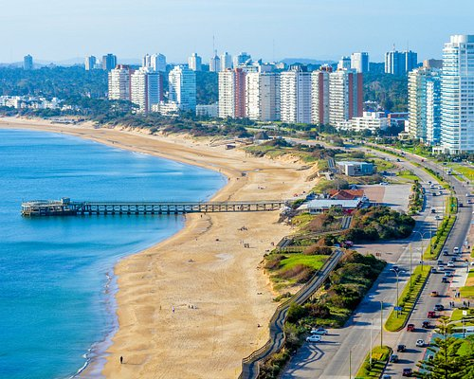Uruguay Natural

**Vigencia:**Agosto – 1 Diciembre 2025

**Sitios a visitor**

* Montevideo
* Punta del Este
* Colonia del Sacramento

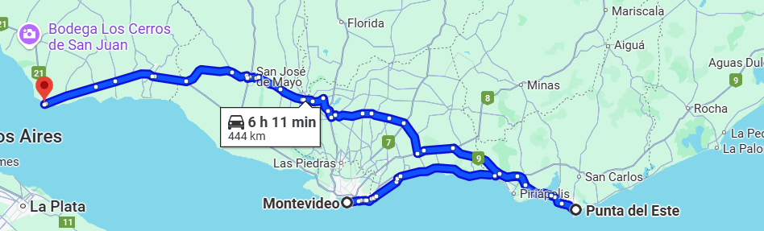

##### 

**Día 1: MÉXICO - MONTEVIDEO**

Arribo a la ciudad de Montevideo. Recepción y traslado al hotel. Alojamiento.

**Día 2: MONTEVIDEO**

Desayuno en el hotel. A la hora indicada, paseo guiado por la ciudad de Montevideo. Conoceremos La Plaza Independencia en donde se encuentran La Puerta de la Ciudadela, el Teatro Solís, la Torre Ejecutiva, el Palacio Estévez, el Palacio Salvo y monumento al prócer uruguayo José Gervasio Artigas. Recorreremos parte de la avenida principal (18 de julio), para dirigirnos luego hacia el Palacio Legislativo (Parlamento). Visitaremos el Mercado Agrícola de Montevideo que funciona dentro de un edificio histórico y ofrece una gran variedad de productos autóctonos. El Parque José Batlle y Ordoñez será la próxima parada del paseo, desde donde veremos el Estadio Centenario y el Monumento a la Carreta; para continuar luego hacia la Rambla de Montevideo desde Pocitos hasta cartel Montevideo donde finaliza el paseo. Regreso al hotel. Por la noche, típica cena show de tango. Alojamiento.

**Día 3: MONTEVIDEO – PUNTA DEL ESTE - MONTEVIDEO**

Luego del desayuno, saldremos de paseo por las playas de Montevideo y la Costa de Oro hacia Punta Ballena donde se encuentra CasaPueblo museo taller del famoso pintor Uruguayo Carlos Páez Vilaró del Este (no incluye ingreso al museo). Seguiremos el recorrido por las espectaculares playas de Punta del Este y alrededores. Pasearemos por la Playa Mansa y el barrio residencial de Beverly Hill, El Golf, Cantegril, San Rafael, con sus espectaculares mansiones y casas de verano. Continuaremos hasta los famosos puentes ondulantes y regresaremos por la Playa Brava hasta el puerto. Después del almuerzo (no incluido) tiempo libre para disfrutar de compras por la Av. Gorlero y la famosa Calle 20, con las principales tiendas. Por la tarde emprenderemos el regreso hacia Montevideo.

**Día 4: MONTEVIDEO – COLONIA DEL SACRAMENTO - MONTEVIDEO**

Desayuno en el hotel. Hoy realizaremos el paseo hacia Colonia del Sacramento (declarada por la UNESCO Patrimonio Histórico de la Humanidad fundada por el Imperio Portugués hace más de 300 años. Recorreremos el Barrio Histórico y sus pintorescas calles, la Rambla Costanera, el Real de San Carlos con su antigua Plaza de Toros, la Iglesia de San Benito y barrios residenciales de la ciudad. Regreso a Montevideo al final de la tarde. Alojamiento.

**Día 5: MONTEVIDEO**

Desayuno en el hotel. A la hora indicada paseo de medio día por las Bodegas Pizzorno y Spinoglio, en donde realizaremos un recorrido por sus viñedos, conoceremos sus plantas de elaboración, visitaremos sus cavas y degustaremos los mejores vinos acompañados de productos locales. El almuerzo será brindado en una de las 2 bodegas.

**Día 6: MONTEVIDEO – MÉXICO**

Desayuno en el hotel. A la hora indicada, traslado al Aeropuerto, Puerto o Terminal de Ómnibus.

|  |  |  |  |
| --- | --- | --- | --- |
| **Categoría** | **Hotel** | **Pais** | **Ciudad** |
| Turista | Hotel Oxford | Uruguay | MONTEVIDEO |

**Costo desde por persona base doble**.  
$719.00 usd

**Incluye**

* Traslados In/Out Aeropuerto, Puerto o terminal de buses de Montevideo en privado.
* Obsequio de Bienvenida Dcom Box.
* 5 Noches de alojamiento con desayuno en Montevideo.
* City Tour Montevideo.
* Cena Show de Tango y Candombe.
* Full Day Punta del Este.
* Full Day Colonia del Sacramento.
* Tour a dos bodegas con almuerzo
* Mapa de la ciudad.
* Asistencia telefónica 24hs.
* Asistencia de viajero
* Mochila

**No incluye**

* Tickets aéreos
* Gastos personales
* Todo lo no especificado en "Incluye"